

Universidad de las Américas Puebla
Departamento de Matemáticas, Física y Actuaría
Econometría II-LEC4032-2

Sabina Valle Miranda 174803
Nuria Arroyo Bustamante 173605
Alexandra González Arrioja Landa 175429

Proyecto Final de Econometría II

Dra. Daniela Cortés Toto

Miércoles 19 de noviembre de 2025

Introducción
Planteamiento del problema
En las últimas décadas, la participación de las mujeres en el mercado laboral ha sido un tema central dentro de los estudios económicos y sociales, pues refleja no solo el desarrollo económico de un país, sino también su avance en materia de equidad de género y aprovechamiento del capital humano. En México, la tasa de participación femenina ha experimentado cambios significativos asociados a distintos factores, entre los que destacan la evolución demográfica, las condiciones macroeconómicas, las crisis económicas, la transformación del rol de la mujer en la sociedad y las políticas públicas orientadas a la inclusión laboral.
No obstante, el análisis de esta variable no debe limitarse a observar su comportamiento promedio o sus variaciones puntuales, sino a comprender la dinámica temporal subyacente que caracteriza su evolución a lo largo del tiempo. Las series económicas, como la tasa de participación laboral femenina, suelen presentar componentes de tendencia, ciclo y variaciones irregulares, cuya interacción dificulta distinguir los cambios estructurales de las fluctuaciones coyunturales.
En este sentido, resulta relevante analizar la serie de tasa de participación femenina en México utilizando técnicas de modelos estocásticos de series de tiempo, con el propósito de determinar si su comportamiento es estacionario o si presenta raíz unitaria, es decir, si los shocks que la afectan tienen efectos transitorios o permanentes. Este tipo de análisis es fundamental para comprender si las variaciones observadas responden a fenómenos de corto plazo, como crisis o políticas temporales, o a transformaciones estructurales de largo plazo relacionadas con la participación de las mujeres en la economía.
El problema central que se aborda en este trabajo es, por tanto, determinar el comportamiento dinámico y la estructura estadística de la tasa de participación femenina en México, empleando herramientas econométricas que permitan identificar el modelo adecuado para su descripción y pronóstico. Este estudio busca aportar evidencia empírica sobre la estabilidad o persistencia de esta variable y su posible tendencia a largo plazo, ofreciendo información útil tanto para la interpretación económica como para el diseño de políticas públicas.
En términos sencillos, la pregunta central de este trabajo es: ¿la tasa de participación femenina en México puede modelarse como una serie de tiempo estacionaria y, en caso afirmativo, cuál clase de modelos estocástico describe adecuadamente su dinámica y permite generar pronósticos de corto plazo confiables?
Objetivo general y objetivos específicos
Analizar la evolución temporal de la tasa de participación femenina en México, mediante la aplicación de modelos estocásticos de series de tiempo, con el fin de determinar su grado de estacionariedad, estimar el modelo que mejor se ajuste a los datos y realizar pronósticos que permitan comprender su comportamiento en el corto plazo.
- Explorar y describir las características generales de la serie, identificando visualmente sus componentes de tendencia, ciclo y variaciones irregulares.
- Evaluar la estacionariedad de la serie a través de métodos gráficos y pruebas formales, como la prueba de Dickey-Fuller Aumentada (ADF).
- Identificar y estimar el modelo estocástico más apropiado ya sea AR(p), MA(q), ARMA(p,q) o ARIMA(p,d,q); de acuerdo con el comportamiento de la serie.
- Analizar los parámetros estimados y su significancia estadística, verificando las condiciones de estacionariedad e invertibilidad del modelo.
- Realizar pronósticos de corto plazo y construir intervalos de predicción para evaluar la capacidad predictiva del modelo ajustado.
- Interpretar los resultados econométricos en términos de su significado económico y social, destacando su implicación en el contexto de la participación laboral femenina en México.
Justificación del problema
El estudio de la participación femenina en el mercado laboral resulta de gran relevancia económica y social. Este indicador refleja la proporción de mujeres que forman parte activa de la fuerza laboral, ya sea como empleadas o buscando empleo, y se relaciona directamente con el crecimiento económico, la reducción de la pobreza y el progreso hacia la igualdad de oportunidades. Analizar su evolución permite comprender cómo las transformaciones económicas, sociales y políticas han influido en las decisiones y posibilidades laborales de las mujeres mexicanas.
Desde el punto de vista econométrico, esta variable representa un caso de interés para el análisis de series de tiempo, ya que su comportamiento combina elementos estructurales de largo plazo, como la evolución educativa y los cambios culturales, con fluctuaciones de corto plazo derivadas de los ciclos económicos. La aplicación de modelos de series de tiempo, como los procesos autorregresivos (AR), de medias móviles (MA) o mixtos (ARMA y ARIMA), permite capturar la dependencia temporal y modelar la dinámica interna de la serie, aportando un marco riguroso para comprender su comportamiento y realizar pronósticos basados en evidencia estadística.
Además, el uso de una serie desestacionalizada y de tendencia-ciclo, obtenida del Banco de Información Económica del INEGI, garantiza la validez y confiabilidad de los datos empleados, eliminando los efectos estacionales y centrándose en los movimientos estructurales. Los resultados obtenidos pueden contribuir a mejorar el entendimiento del papel de las mujeres en el mercado laboral, proporcionando elementos para el diseño de políticas públicas orientadas a incrementar su participación y reducir las brechas de género.
Hipótesis de investigación
Toda investigación econométrica parte de un supuesto que debe ser contrastado mediante evidencia empírica. En este caso, la hipótesis de investigación busca determinar si la serie temporal correspondiente a la tasa de participación femenina en México presenta o no características de estacionariedad.
Bajo el marco teórico de los modelos estocásticos de series de tiempo, la hipótesis nula se define como el supuesto de que la serie posee una raíz unitaria, es decir, que no es estacionaria. Esto implica que los cambios observados en la tasa de participación femenina a lo largo del tiempo no tienden a estabilizarse alrededor de una media constante, sino que los efectos de los choques económicos o sociales que inciden sobre ella tienen impactos permanentes. En otras palabras, bajo el supuesto de que el proceso es no estacionario, se esperaría que un cambio en las condiciones económicas, en las políticas laborales o en las dinámicas sociales de género genere alteraciones duraderas en la participación laboral de las mujeres, modificando de forma sostenida su trayectoria a lo largo del tiempo.
En contraste, la hipótesis alternativa plantea que la serie sí es estacionaria, ya sea en su nivel o alrededor de una tendencia determinista. Esto significaría que, a pesar de las fluctuaciones de corto plazo, la tasa de participación femenina tiende a regresar a un valor promedio o a una tendencia estable, reflejando una dinámica en la que los choques tienen efectos transitorios y el sistema mantiene cierto equilibrio a lo largo del tiempo.
En síntesis, el análisis econométrico permitirá contrastar ambos supuestos mediante pruebas de raíz unitaria, como la prueba de Dickey-Fuller Aumentada (ADF), y determinar si el comportamiento de la serie responde a un proceso estacionario o no estacionario. La comprobación de estos supuestos será fundamental para identificar el modelo de series de tiempo más apropiado y para interpretar adecuadamente la persistencia de las variaciones en la participación laboral femenina en México, y así poder realizar predicciones.
- Selección y descripción de la serie
1.1 Selección y justificación de la variable
La variable analizada corresponde a la Tasa de participación de mujeres en el mercado laboral nacional, medida como el porcentaje de la población femenina de 15 años y más que forma parte de la población económicamente activa (PEA). Esta tasa constituye un indicador clave del grado de inclusión laboral femenina y, por tanto, un referente importante del desarrollo económico y la equidad de género en México.
El estudio de esta variable es relevante porque refleja el grado de integración de las mujeres al ámbito productivo y permite identificar los efectos que diversos eventos económicos o sociales han tenido sobre su participación. Por ejemplo, durante el año 2020 se observa una caída pronunciada, coincidente con la pandemia por COVID-19, lo que evidencia la vulnerabilidad del empleo femenino ante choques económicos y sociales.
Además, un aumento sostenido en esta tasa puede asociarse con mayor productividad agregada, reducción de brechas de género y mejora en la distribución del ingreso. Comprender su evolución resulta esencial para diseñar políticas públicas orientadas a la igualdad de oportunidades laborales, especialmente en un contexto donde la participación de las mujeres en la industria y los servicios sigue siendo determinante para el crecimiento económico.
1.2 Descripción técnica de la serie
Los datos fueron obtenidos del Banco de Información Económica (BIE) del Instituto Nacional de Estadística y Geografía (INEGI), en la sección:
Indicadores económicos de coyuntura → Tasas de ocupación, desocupación y subocupación (resultados mensuales de la ENOE, 15 años y más) → Series desestacionalizadas y tendencia-ciclo → Nacional → Tasa de participación → Mujeres → Serie desestacionalizada.
La serie tiene frecuencia mensual, cubre el periodo enero de 2005 a septiembre de 2025, y está expresada en porcentaje de la población femenina de 15 años y más.
De acuerdo con la Nota Técnica del INEGI (ENOE, Comunicado de prensa 30/24, enero 2024), las series desestacionalizadas se generan mediante el método econométrico X-13ARIMA-SEATS, el cual elimina los efectos intra-anuales como festividades, duración desigual de los meses o periodos vacacionales. Este método sigue las recomendaciones de la Organización Internacional del Trabajo (OIT) y la Organización para la Cooperación y el Desarrollo Económicos (OCDE), garantizando la comparabilidad internacional y la confiabilidad estadística de los resultados.
La tasa de participación se define como el cociente entre la población económicamente activa (PEA) y la población total de 15 años y más, reflejando la proporción de personas en edad de trabajar que se encuentran activamente integradas al mercado laboral, ya sea como ocupadas o desocupadas.
1.3 Análisis descriptivo y gráfico
A partir de la base de datos descargada del INEGI y procesada en Python, se construyó la serie temporal utilizando Pandas, estableciendo la fecha como índice temporal y generando dos visualizaciones:
- La serie original desestacionalizada, y
- La media móvil de 12 meses (MA12), que suaviza las fluctuaciones mensuales para resaltar la tendencia de largo plazo.
El conjunto de datos abarca 249 observaciones mensuales. El resumen estadístico muestra los siguientes resultados:

Estadístico | Valor
Media | 43.47 %
Mínimo | 34.62 %
Máximo | 47.14 %
Desviación estándar | 1.75 %
Periodo | enero 2005 – septiembre 2025
Tabla 1. Estadísticos descriptivos

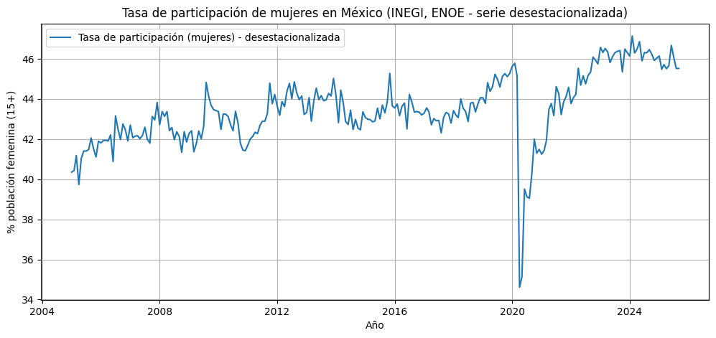
Figura 1. Tasa de participación de mujeres en México (INEGI, ENOE - serie desestacionalizada)
En la Gráfica 1, se aprecia una tendencia general ascendente en la tasa de participación femenina, interrumpida por una caída abrupta en 2020, coincidente con la pandemia de COVID. A partir de 2021 se observa una recuperación gradual, con una estabilización cercana al 46 % durante los últimos años.
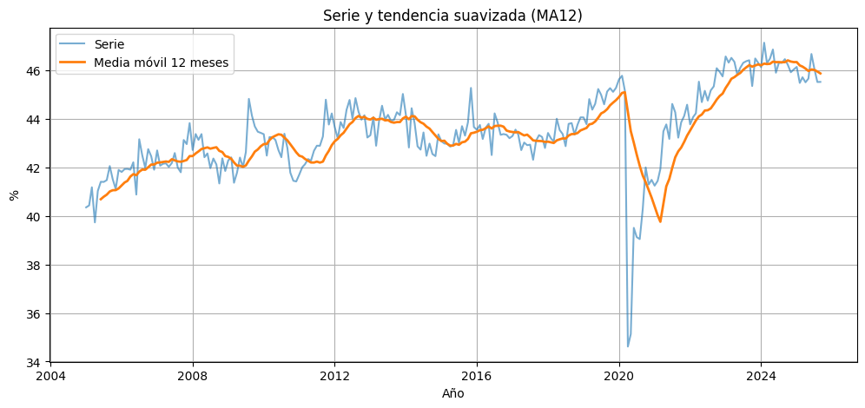
Figura 2. Serie y tendencia suavizada (MA 12 meses)
La Figura 2 muestra la serie junto con su media móvil de 12 meses, lo que permite observar con mayor claridad la tendencia estructural y distinguir los ciclos económicos de mediano plazo. La línea suavizada confirma la existencia de una trayectoria de crecimiento sostenido, evidenciando la resiliencia de la participación femenina frente a los choques económicos.
Estos resultados permiten anticipar que la serie no es estacionaria sin diferencias aplicadas, pues exhibe una tendencia positiva persistente y variaciones cíclicas en torno a su media. Esta hipótesis se verificará formalmente en la siguiente etapa mediante la prueba de Dickey-Fuller Aumentada (ADF).
- Análisis exploratorio inicial
2.1 Estadísticos descriptivos y visualizaciones
Con el propósito de comprender la estructura estadística de la serie antes de aplicar pruebas de estacionariedad, se realizó un análisis exploratorio descriptivo de la tasa de participación femenina en México para el periodo enero de 2005 a septiembre de 2025, con un total de 249 observaciones mensuales.
La serie presenta una media de 43.47 %, una desviación estándar de 1.75 puntos porcentuales, un mínimo de 34.62 %, mediana de 43.37 % y un máximo de 47.14 %.
El análisis de forma arroja una asimetría negativa moderada (−0.82) y una curtosis de 3.62, lo cual indica una distribución ligeramente sesgada hacia la izquierda y más apuntada que la normal. En otras palabras, la mayoría de los valores se concentran en torno a la media, con pocos datos negativos extremos.
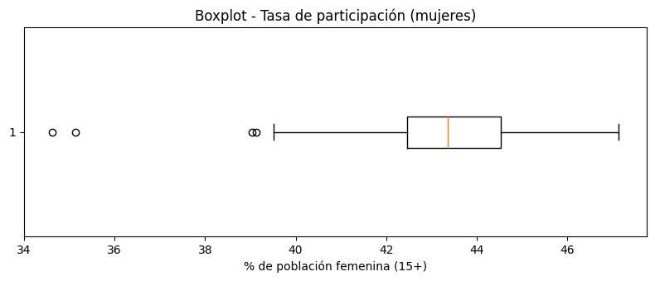
Figura 3. Boxplot - Tasa de participación (mujeres)
El boxplot (Figura 3) confirma la existencia de cuatro valores atípicos detectados mediante el criterio del rango intercuartílico (IQR); que considera como extremos aquellas observaciones ubicadas fuera del intervalo
$$[Q1 - 1.5×IQR, Q3 + 1.5×IQR].$$
Donde Q1 corresponde al primer cuartil, es decir, el valor por debajo del cual se encuentra el 25 % de las observaciones, Q3 es el tercer cuartil, que deja por debajo al 75 % de las observaciones y el IQR se define como la diferencia entre ambos (Q1 – Q3).
Bajo este método, se detectaron cuatro valores atípicos en abril, mayo, julio y agosto de 2020, los cuales representan la disminución anómala de la participación femenina durante el confinamiento por COVID-19, evidenciando el impacto de este evento sobre la inserción laboral de las mujeres.
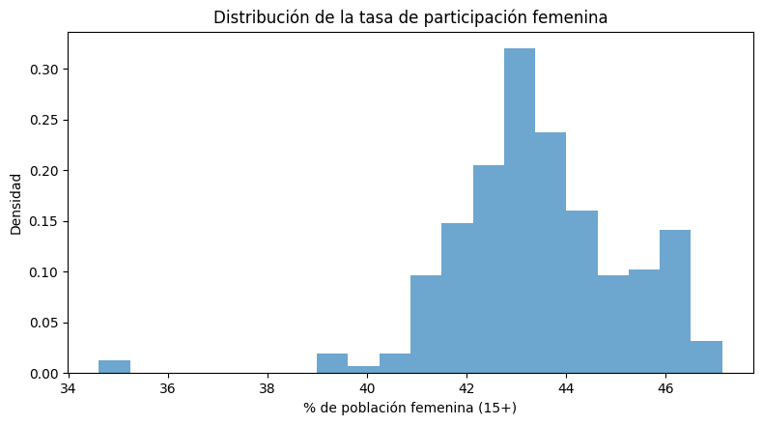
Figura 4. Distribución de la tasa de participación femenina
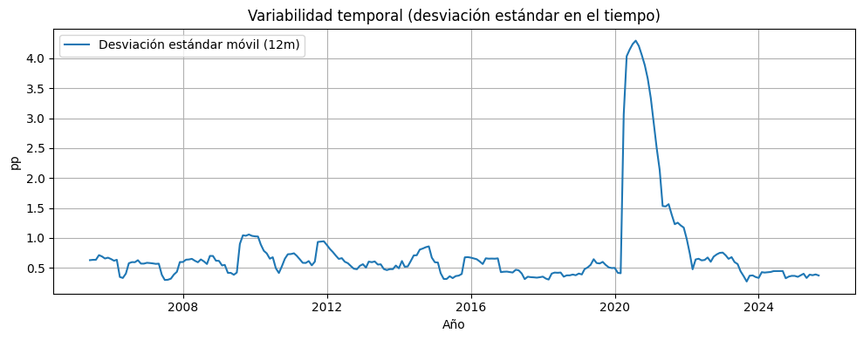
Figura 5. Variabilidad temporal (desviación estándar en el tiempo)
El histograma (Figura 4) muestra una distribución con mayor concentración entre 42 % y 46 %, lo cual es consistente con la tendencia observada en la serie temporal. Por otro lado, al analizar la desviación estándar en el tiempo (Figura 5), se observa que la variabilidad de la serie se mantiene relativamente estable durante la mayor parte del periodo, con un aumento temporal en 2020, lo que coincide con el impacto de la pandemia sobre la participación laboral de las mujeres.
2.2 Transformaciones de la serie
Con el fin de analizar la estructura de la variabilidad y facilitar la evaluación de estacionariedad, se aplicaron tres transformaciones a la serie original:
- Logaritmo natural: $ln⁡(X_{t})$, que transforma las variaciones relativas en diferencias aditivas, útil para series con comportamiento multiplicativo.
- Diferencia en puntos porcentuales: $ΔX_{t}=X_{t}-X_{t-1}$, que mide el cambio absoluto mensual.
- Tasa de crecimiento mensual: $g_{t}=(\frac{X_{t}}{X_{t-1}}-1)×100$, que expresa el cambio relativo mensual en porcentaje.
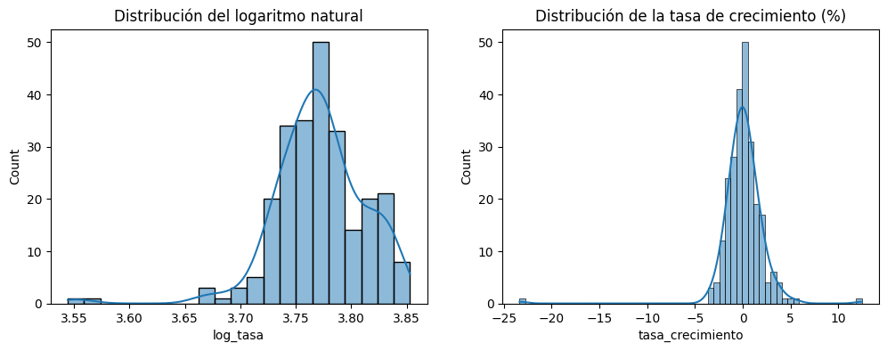
Figura 6. Distribución de logaritmo natural
Debido a que la variable se encuentra expresada en porcentaje y con valores moderados, la transformación logarítmica no modifica sustancialmente la forma de la serie, pero es útil para observar la simetría y detectar valores extremos. La Figura 6 muestra la distribución del logaritmo natural, donde los valores se concentran alrededor de la media con una leve asimetría hacia la izquierda, lo cual es coherente con la forma de la serie original.

Figura 7. Distribución de la tasa de crecimiento (%)
Por otra parte, la Figura 7 representa la distribución de la tasa de crecimiento mensual, la cual exhibe una forma más alargada con colas amplias, concentrando la mayor parte de las observaciones cercanas a cero y algunos valores extremos negativos durante los meses críticos de la pandemia.
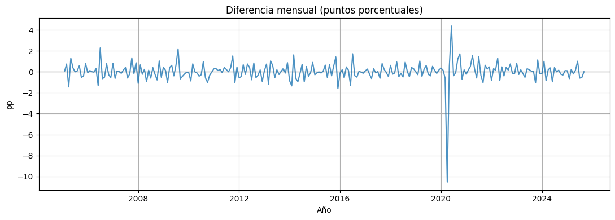
Figura 8. Diferencia mensual (puntos porcentuales)
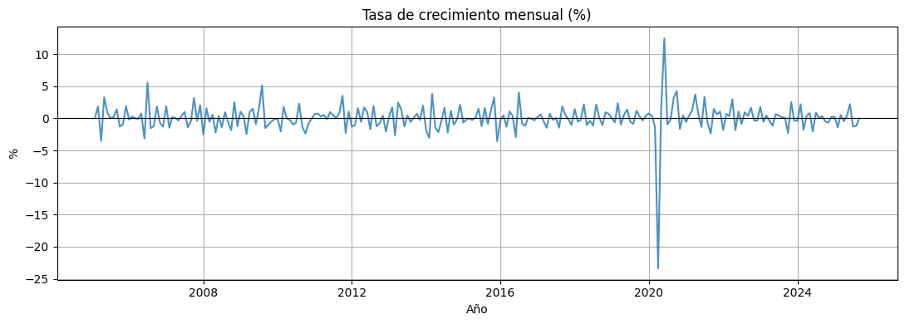
Figura 9. Tasa de crecimiento mensual (%)
Las Figuras 8 y 9 muestran las transformaciones en el tiempo. En la Gráfica 8, las diferencias mensuales en puntos porcentuales oscilan alrededor de cero, con variaciones pequeñas y acotadas salvo por la fuerte caída en 2020, donde la serie alcanza valores cercanos a −10 puntos porcentuales. En la Figura 9, la tasa de crecimiento mensual (%) presenta un patrón similar: valores centrados en torno a cero y episodios de volatilidad pronunciada en el mismo periodo.
En conjunto, las transformaciones confirman que la serie sin diferencias presenta tendencia y comportamiento no estacionario, mientras que las diferencias y tasas de crecimiento generan un proceso con media más estable y varianza constante, adecuado para las pruebas de estacionariedad que se aplicarán en la siguiente sección.
- Verificación de estacionariedad
Para comprobar si la serie presenta una media, varianza y covarianza constantes en el tiempo (condiciones necesarias para la estacionariedad), se aplicó la prueba Dickey-Fuller Aumentada (ADF).
Esta prueba evalúa la presencia de una raíz unitaria, lo cual indica si una serie es no estacionaria (presenta tendencia estocástica) o estacionaria (fluctúa alrededor de una media constante).
La hipótesis nula y alternativa son:
$$H_{0}:\text{la serie tiene ra}\overset{ˊ}{\text{ı}}\text{z unitaria, es decir no es estacionaria} \\ { H}_{a}:\text{la serie es estacionaria}$$
La versión “aumentada” de la prueba incluye rezagos de las diferencias de la variable para controlar la autocorrelación de los errores, asegurando una estimación más robusta. Si el p-valor obtenido es menor a 0.05, se rechaza $H_{0}$y se concluye que la serie es estacionaria.
3.1 Resultados de la prueba ADF
Los resultados de la prueba aplicada a la tasa de participación femenina fueron los siguientes:
Serie | Estadístico ADF | p-valor | Conclusión
En niveles | −3.132 | 0.024 | Rechazar $H_{0}$→ Serie estacionaria
Primera diferencia | −15.903 | 8.29 × 10⁻²⁹ | Rechazar $H_{0}$→ Serie estacionaria
Tabla 2. Resultados de la prueba aplicada a la tasa de participación femenina
Dado que el estadístico ADF en niveles (−3.13) es menor que el valor crítico al 5 % (−2.87) y el p-valor (0.024) es inferior a 0.05, se rechaza la hipótesis nula. Esto indica que la serie es estacionaria, es decir, no presenta una raíz unitaria y su comportamiento no muestra una tendencia persistente.
Al aplicar una diferencia de primer orden, el valor del estadístico se reduce aún más (−15.90) y el p-valor prácticamente se anula (8.29 × 10⁻²⁹), confirmando que la serie mantiene propiedades de estacionariedad tras la transformación.
Este resultado concuerda con la naturaleza de la fuente de datos: la serie del INEGI corresponde a una versión desestacionalizada y tendencia-ciclo, lo que significa que ya fue tratada para eliminar componentes sistemáticos y se comporta como un proceso estacionario débil.
3.2 Análisis de autocorrelación
El análisis gráfico mediante la función de autocorrelación (ACF) y la función de autocorrelación parcial (PACF) refuerza los resultados de la prueba ADF.
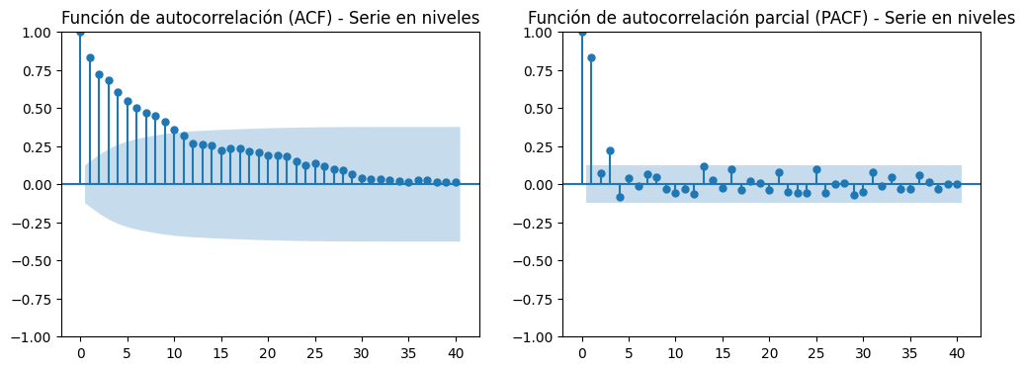
Figura 10. ACF y PACF - serie original
En la Figura 10, correspondiente a la serie sin diferencias aplicadas, se observa que la ACF decae rápidamente hacia cero después de unos pocos rezagos, sin una cola larga ni persistente, mientras que la PACF presenta un pico dominante en el primer rezago y luego disminuye abruptamente.
Este patrón es típico de un proceso autorregresivo de primer orden (AR(1)) estacionario, en el que los valores actuales dependen en parte de su valor inmediato anterior, pero sin tendencia a largo plazo.
Por otro lado, la zona sombreada azul representa los intervalos de confianza al 95 % para las autocorrelaciones estimadas. Las barras que se encuentran dentro de esta zona se consideran no significativas, lo que implica que las correlaciones en esos rezagos son estadísticamente iguales a cero.
En la Figura 10, la ACF muestra varias barras iniciales que sobresalen de la zona sombreada, reflejando correlaciones significativas en los primeros rezagos, mientras que la PACF presenta un único pico dominante en el rezago 1. Este comportamiento respalda lo antes mencionado de ser un proceso autorregresivo de primer orden (AR(1)) estacionario, donde la dependencia temporal se concentra en el primer rezago y decae rápidamente después. En otras palabras, la serie mantiene fluctuaciones alrededor de un equilibrio estable, sin comportamiento explosivo ni varianza creciente.
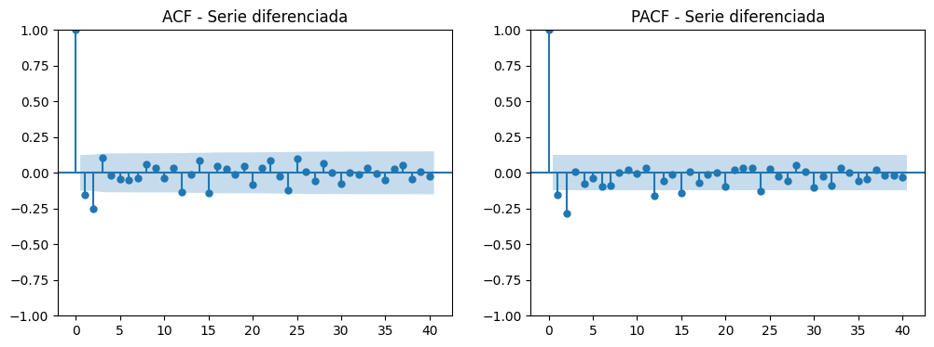
Figura 11. ACF y PACF - serie diferenciada
Por su parte, en la Figura 11, que muestra la ACF y la PACF de la serie diferenciada, las correlaciones se reducen prácticamente a cero desde los primeros rezagos y se mantienen dentro de las bandas de confianza. Esto confirma que, tras la diferenciación, no persiste estructura temporal significativa, lo que es consistente con el hecho de que la serie ya era estacionaria en su forma original.
3.3 Conclusión
En conjunto, la evidencia estadística y gráfica permite concluir que la tasa de participación femenina en México es una serie estacionaria antes de aplicar diferencias, con media y varianza constantes a lo largo del tiempo.
Esto implica que el proceso no presenta raíz unitaria y que las fluctuaciones observadas responden a perturbaciones transitorias, no a una tendencia estocástica.
Dado que la serie proviene de una fuente desestacionalizada y de tendencia-ciclo (INEGI, ENOE), se considera que cumple las condiciones de estacionariedad necesarias para su análisis econométrico posterior, sin requerir transformaciones adicionales.
- Diagnóstico con funciones de autocorrelación (FAC) y autocorrelación parcial (FACP)
Con el objetivo de identificar la estructura dinámica del proceso y determinar los posibles órdenes de los modelos autorregresivos y de medias móviles, se analizaron las funciones de autocorrelación (FAC) y autocorrelación parcial (FACP) de la serie estacionaria de la tasa de participación femenina en México.
La FAC mide la correlación entre los valores actuales y sus rezagos $X_{t}$y $X_{t-k}$, mientras que la FACP mide la correlación directa entre $X_{t}$y $X_{t-k}$una vez eliminada la influencia de los rezagos intermedios.
Estas funciones permiten determinar el tipo de proceso que genera la serie. En términos teóricos:
- En un modelo AR(p), la FAC decae gradualmente, mientras que la FACP corta bruscamente después del rezago $p$.
- En un modelo MA(q), la FAC corta tras el rezago $q$y la FACP decae gradualmente.
- En un modelo ARMA(p, q), ambas funciones decaen gradualmente.
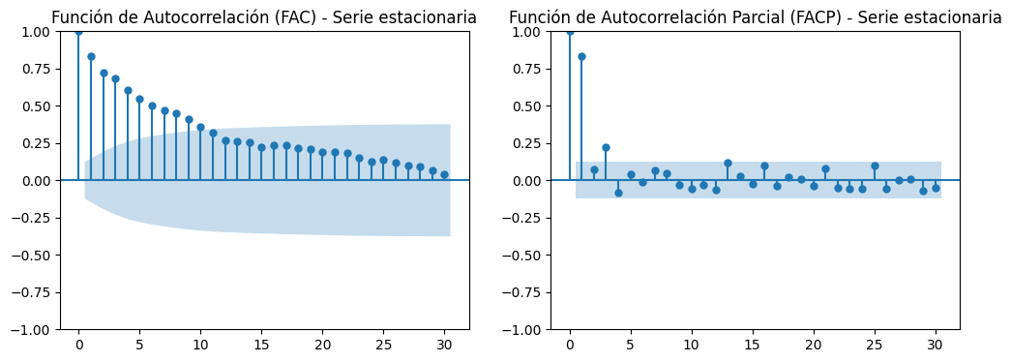
Figura 12. Función de Autocorrelación (FAC)- serie estacionaria

Figura 13. Función de Autocorrelación Parcial (FACP) - serie estacionaria
En la Figura 12, se observa que la FAC inicia con valores altos y un decaimiento progresivo a medida que aumentan los rezagos. El primer coeficiente de autocorrelación es 0.836, lo que indica una correlación muy fuerte entre la serie y su rezago inmediato, mientras que los valores posteriores disminuyen gradualmente (0.720, 0.684, 0.608, etc.) hasta llegar a aproximadamente 0.36 en el rezago 10. Este patrón muestra una dependencia temporal fuerte en los primeros periodos, pero con una relación que se disipa gradualmente en el tiempo.
Por su parte, la FACP (Figura 13) muestra un pico muy significativo en el primer rezago (lag 1, valor 0.839) y valores cercanos a cero en los rezagos posteriores, todos dentro de las bandas de confianza (por ejemplo, 0.072, 0.227, −0.086, 0.045, −0.011). Este comportamiento indica que solo el primer rezago tiene influencia directa significativa sobre la serie, mientras que los demás no aportan información relevante.
Las barras que se encuentran dentro de esta zona azul sombreada se consideran estadísticamente no significativas, mientras que las que sobresalen de ella, como el primer rezago, indican correlaciones significativas.
En la FAC, las primeras barras exceden este rango, confirmando la dependencia temporal de corto plazo, y en la FACP solo el primer rezago lo hace, lo que refuerza el diagnóstico de un proceso autorregresivo.
El patrón conjunto, FAC con decaimiento gradual y FACP que corta tras el primer rezago, es característico de un modelo autorregresivo de primer orden, AR(1). En este tipo de proceso, el valor actual de la serie depende linealmente de su valor inmediatamente anterior, lo que genera una dinámica persistente pero estable en el tiempo.
En términos económicos, esto sugiere que la tasa de participación femenina muestra que los cambios observados en un mes tienden a influir en el siguiente, aunque ese efecto se va debilitando gradualmente. Por tanto, las variaciones no responden a choques permanentes sino a fluctuaciones transitorias, coherentes con el carácter estacionario de la serie identificado en la sección anterior.
Con base en estos resultados, se proponen los siguientes modelos candidatos para la siguiente etapa:
- Opción principal:
  - AR(1): patrón observado consistente con la estructura de la FAC y FACP.
- Opciones secundarias:
  - MA(1): alternativa simple si los residuos del AR(1) mostraran correlación.
  - ARMA(1,1): posible modelo mixto en caso de que ambas funciones mantengan correlaciones leves en rezagos posteriores.
- Estimación de los Modelos Candidatos
En esta sección, se estimarán modelos congruentes con las observaciones que realizamos sobre la serie de tiempo.
Como primera observación, sabemos que el proceso es estacionario, pues estamos partiendo de un modelo con estas características. Gracias a la prueba de Dickey-Fuller aumentada, sabemos que la serie es estacionaria sin necesidad de diferenciarla; por lo tanto, en un modelo ARIMA, d = 0. Además, como se presentó en la sección anterior, se sugiere que podría tratarse de un AR(1).
Sin embargo, se explorará también la posibilidad de un modelo MA(1), ya que procesos AR(1) pueden generar patrones similares y es importante garantizar una comparación adecuada entre los modelos. Adicionalmente, se incluirá un modelo ARMA(1,1) para evaluar si una combinación autorregresiva y de medias móviles ofrece un mejor ajuste a la dinámica de la serie.
5.1 AR(1)
$$Xt​=ϕ​Xt-1​+Zt​.$$
Un modelo AR(1) tiene la forma general en la que el valor de la variable en el periodo $t$ depende linealmente de su propio rezago $t-1$. En este tipo de modelo autorregresivo se asume que los valores actuales pueden explicarse a partir de los valores pasados de la misma serie para generar pronósticos futuros.
Para la estimación de los modelos se utilizó en Python la librería statsmodels, específicamente la función ARIMA. Con esta herramienta se ajustó el modelo AR(1), cuyo resumen se muestra en la figura 14.
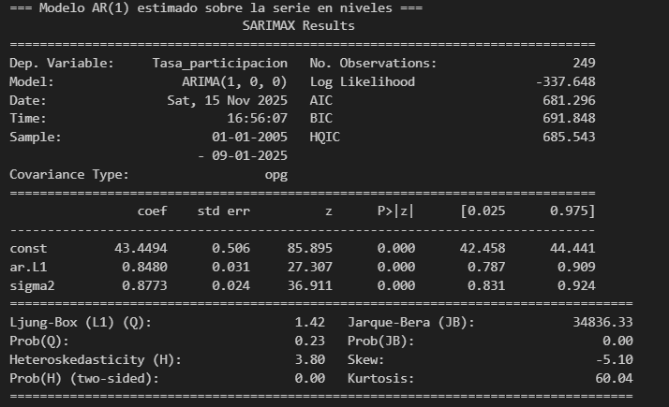
Figura 14. Resumen de Modelo AR(1)
El modelo estimado AR(1) arroja un coeficiente $ϕ_{1}≈0.85$, lo cual indica una fuerte persistencia, cada valor de la serie depende de manera considerable del valor del periodo anterior. En otras palabras, la serie tiende a evolucionar de forma suave, sin cambios bruscos entre periodos, debido a que incorpora una proporción importante de su propio pasado. Además, el hecho de que $ϕ_{1}<1$es consistente con la estacionariedad previamente establecida para esta serie. En este resumen también aparecen los valores de AIC y BIC, que son razonables, aunque no necesariamente los mejores. No obstante, estos criterios se analizarán en detalle en la sección de comparación entre modelos.
Dentro del resumen se incluye una prueba de Ljung–Box integrada. Esta versión solo evalúa autocorrelación en un rezago y, bajo esta métrica limitada, el modelo la pasa correctamente. Sin embargo, para obtener un diagnóstico más robusto se aplicará una versión extendida de la prueba con varios rezagos en la sección correspondiente.
El resumen también muestra que los residuos no pasan la prueba de normalidad Jarque–Bera (JB), cuyo valor muy elevado indica colas pesadas en la distribución de los residuos. Asimismo, se presenta heterocedasticidad, lo cual sugiere que la varianza de los residuos no es constante.
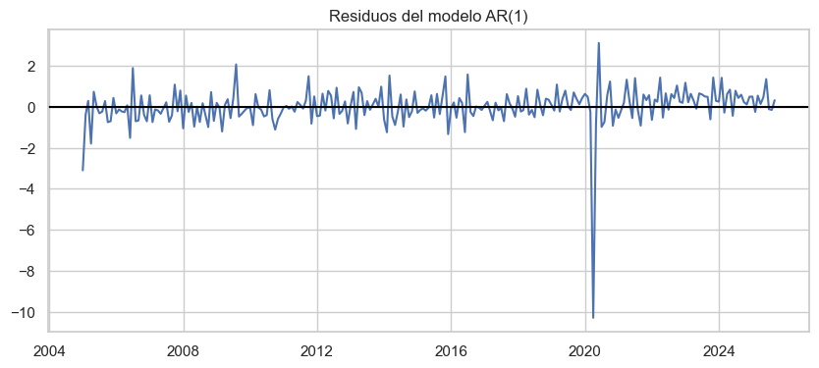
Figura 15. Residuos del modelo AR(1)
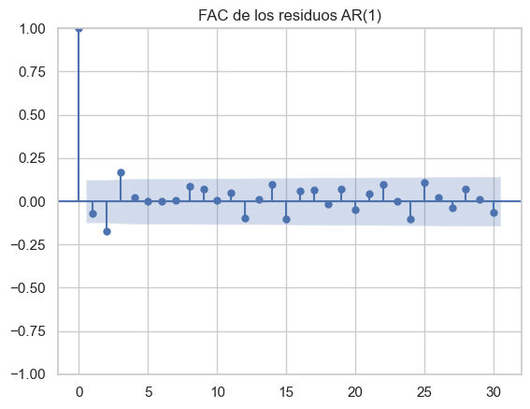
Figura 16. Función FAC de los residuos del modelo AR(1)
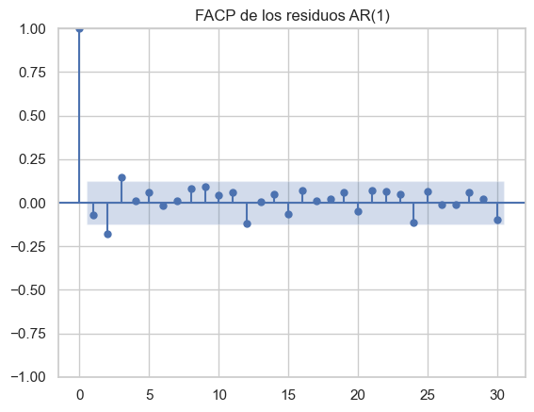
Figura 17. Función FACP de los residuos del modelo AR(1)


Estas gráficas ilustran el comportamiento de los residuos del modelo AR(1). En la primera, que muestra los residuos sobre el tiempo, se observa que la mayor parte de los valores se encuentran entre 2 y –2; sin embargo, existe un choque considerable alrededor de la pandemia de 2020, con valores cercanos a –10 y +3. Este evento extremo no es capturado adecuadamente por el AR(1).
En cuanto a la FAC, además del valor en el retraso 0 (que siempre es 1), todos los retrasos parecen estar dentro de las bandas de confianza. Sin embargo, dichas bandas suponen normalidad, y dado que ya se detectó heterocedasticidad, no es correcto asumir que son una métrica confiable para evaluar este modelo. En la FACP no se aprecian dependencias fuertes en rezagos más altos.
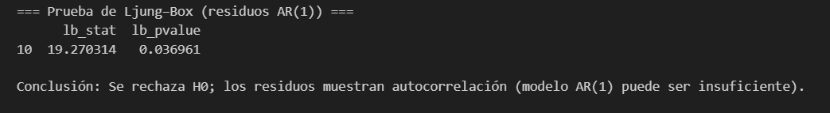
Figura 18. Prueba Ljung–Box aplicada a los residuos del modelo AR(1), con rechazo de H₀ al 5%
Finalmente, se aplicó una segunda prueba de Ljung–Box, esta vez considerando 10 rezagos, y dada la cantidad de observaciones disponibles. En este caso, el resultado muestra claramente que el modelo AR(1) no logra capturar completamente la estructura temporal de la serie. Aunque en las gráficas no se aprecian picos significativos, la prueba Ljung–Box revela autocorrelación acumulada en los residuos. Esto, junto con la no normalidad y la heterocedasticidad, indica que el AR(1) no es suficientemente robusto para esta serie.
5.2 MA(1)
Un modelo de media móvil representa series temporales donde el valor actual depende de la suma del error contemporáneo y el error del periodo anterior, multiplicado por un coeficiente θ. Los modelos MA(1) suelen ser útiles cuando las series presentan choques fuertes que afectan únicamente al periodo siguiente, ya que en este tipo de procesos la autocorrelación solo aparece en el primer rezago y desaparece inmediatamente, generando el patrón característico de corte abrupto en la FAC.
En este caso, tenía sentido plantear este modelo porque la serie incluye un choque extremo, el asociado a la pandemia, que podría interpretarse como un shock idiosincrático, potencialmente capturable mediante un MA(1), a pesar de que, la serie mostraba características más cercanas a un AR(1).
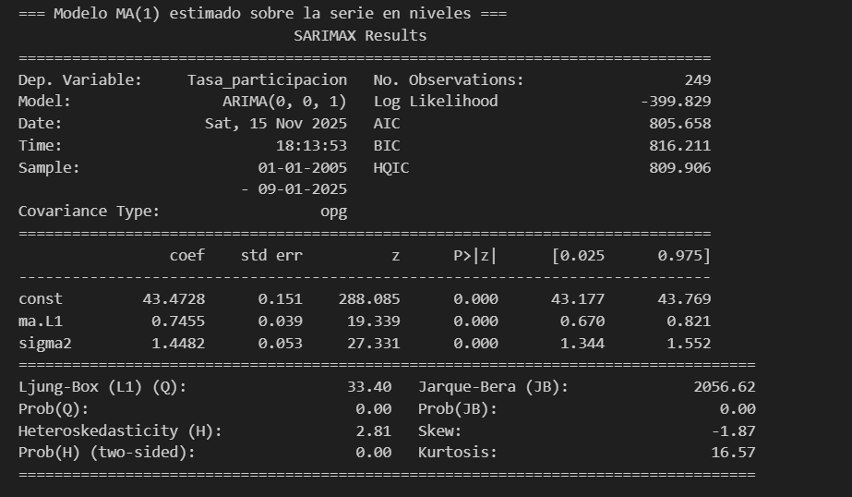
Figura 19. Resultados de la estimación del modelo MA(1) en niveles
Del resumen del modelo ajustado se observa que el coeficiente estimado para MA(1) es significativo, lo que indica que el error del periodo anterior tiene un efecto estadísticamente relevante sobre el valor actual de la serie. El coeficiente θ ≈ 0.74 implica que el choque del periodo previo influye positivamente en el valor presente, aunque solo durante un periodo, tal como corresponde a un proceso MA(1). Además, dado que $∣θ∣<1$, se cumple la condición de invertibilidad, necesaria para garantizar que el modelo representa adecuadamente la dinámica de la serie.
La discusión sobre los valores de AIC y BIC se abordará más adelante en la comparación entre modelos.
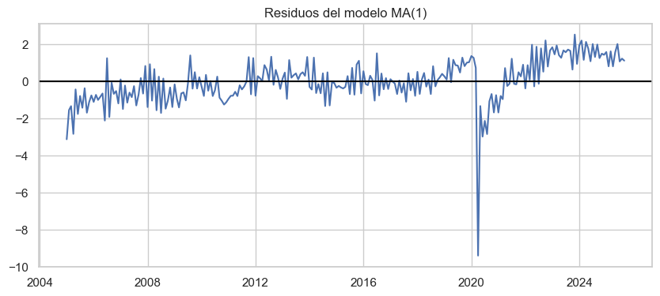
Figura 20. Residuos del modelo MA(1)
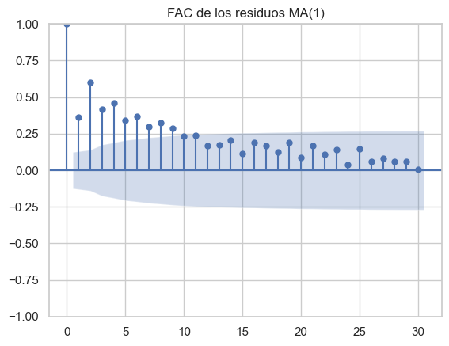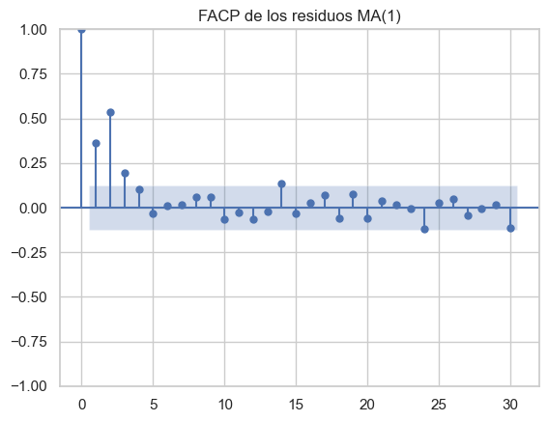
Figura 21. FAC y FACP de los residuos del modelo MA(1), con evidencia clara de autocorrelación remanente
Las gráficas del modelo refuerzan lo poco adecuado que resulta para capturar la estructura de esta serie temporal. En la gráfica de residuos se observa nuevamente un ajuste deficiente alrededor del periodo de pandemia, evidenciando que el modelo no logra absorber dicho choque. La FAC de los residuos muestra múltiples rezagos significativamente distintos de cero, en lugar de cortar drásticamente después del primer rezago, como debería ocurrir en un MA(1), lo que confirma que el modelo deja autocorrelación remanente. La FACP también presenta varios picos fuera de las bandas de confianza, un comportamiento más típico de un proceso autorregresivo que de uno de medias móviles.
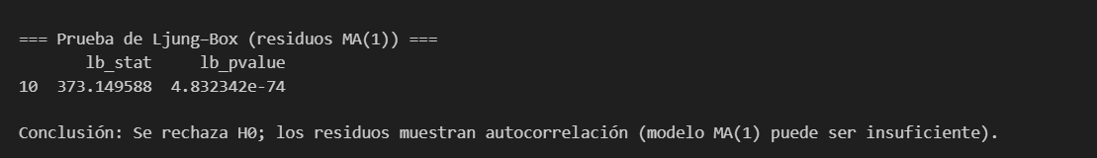
Figura 22. Prueba de Ljung–Box aplicada a los residuos del modelo MA(1)
Finalmente, el modelo MA(1) presenta problemas severos en ambas versiones de la prueba de Ljung–Box. En la prueba incluida en el resumen del modelo, que evalúa únicamente el primer rezago, el valor p es 0.00, lo que indica autocorrelación significativa incluso en el lag 1, precisamente el rezago que un MA(1) debería corregir. Esta limitación se vuelve aún más clara en la prueba aplicada con 10 rezagos, donde el valor p cae a aproximadamente $4.8×{10}^{-74}$, evidenciando una autocorrelación extremadamente fuerte y persistente en los residuos. En conjunto, estos resultados muestran que el MA(1) no logra capturar la estructura temporal de la serie y genera un patrón residual incompatible con ruido blanco, por lo que se considera un modelo inadecuado para describir esta dinámica.

5.3 ARMA(1,1)
Un modelo ARMA(1,1) combina un componente autorregresivo de primer orden con un componente de media móvil también de primer orden. En términos generales, este tipo de modelo permite que el valor actual de la serie dependa tanto de su propio rezago inmediato, como en un AR(1), como del error del periodo anterior, como en un MA(1). El coeficiente autorregresivo $ϕ_{1}$ captura la inercia de la serie, mientras que el coeficiente de media móvil $θ_{1}$ corrige patrones en los choques pasados que un modelo autorregresivo no absorbería por completo. La combinación de ambos componentes permite representar dinámicas más complejas que no pueden ser explicadas adecuadamente por un AR(1) o un MA(1) por separado. En este proyecto tiene sentido evaluar un modelo ARMA(1,1) por varias razones. Primero, el análisis de la FAC y la FACP sugería inicialmente un comportamiento autorregresivo dominante, consistente con un AR(1); sin embargo, tanto el resumen del AR(1) como su diagnóstico de residuos mostraron que dicho modelo dejaba autocorrelación remanente en rezagos más altos. Esto sugiere que existe una estructura adicional, que el AR(1) no logra capturar por completo. Segundo, la presencia de un choque extremo durante la pandemia indica que la serie podría beneficiarse de un término de media móvil que absorba la dependencia generada por errores pasados. Finalmente, probar un ARMA(1,1) permite verificar si la combinación de persistencia y ajuste de choque produce un modelo más adecuado y con residuos compatibles con ruido blanco, cumpliendo los criterios fundamentales de Box–Jenkins.
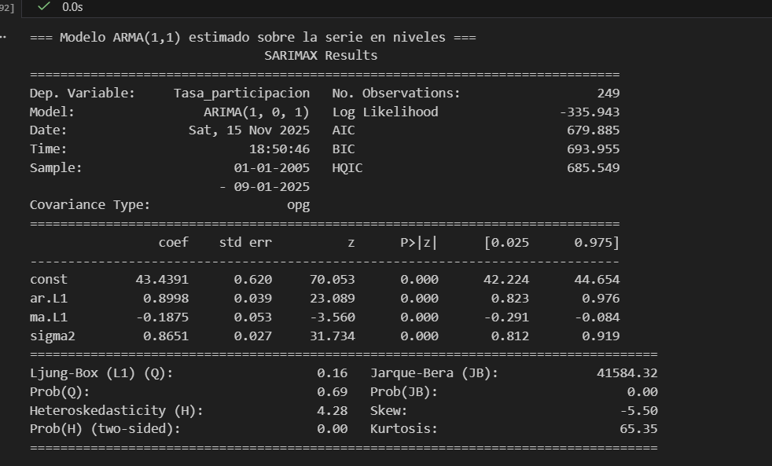
Figura 23. Parámetros estimados y diagnóstico del modelo ARMA(1,1)
En la estimación realizada con statsmodels, los coeficientes obtenidos resultan altamente significativos. El coeficiente autorregresivo $ϕ_{1}≈0.8998$indica una fuerte inercia en la serie, es decir, que una proporción considerable del valor del periodo anterior se traslada al periodo actual. Esta magnitud es coherente con lo observado en la FAC original y con el comportamiento suavizado de la serie a lo largo del tiempo.
Por su parte, el coeficiente de media móvil $θ_{1}≈-0.1875$también es significativo, lo que sugiere que el error del periodo previo ejerce un efecto correctivo sobre el valor actual. El signo negativo es particularmente relevante, ya que indica que el modelo compensa patrones de corto plazo que el AR(1) no lograba absorber. Además, ambos coeficientes cumplen las condiciones de estacionariedad e invertibilidad, por lo que el modelo es estable en términos econométricos.
El ARMA(1,1) presenta un AIC y un BIC con los valores más bajos entre los modelos evaluados. Esto señala que el ARMA(1,1) logra un mejor equilibrio de ajuste en comparación con el AR(1) y, con mayor razón, respecto al MA(1). En otras palabras, incluso penalizando el uso de un parámetro adicional, los criterios continúan favoreciendo este modelo.
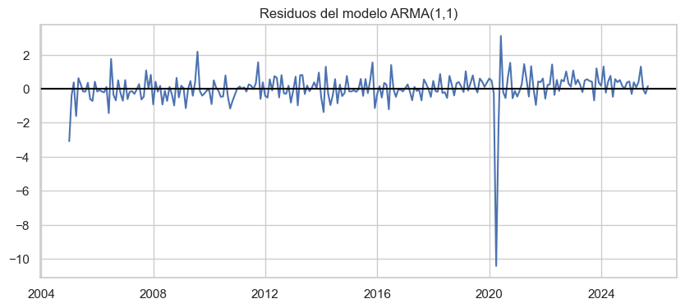
Figura 24. Comportamiento temporal de los residuos del modelo ARMA(1,1)
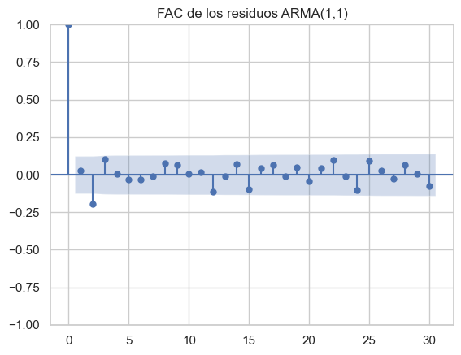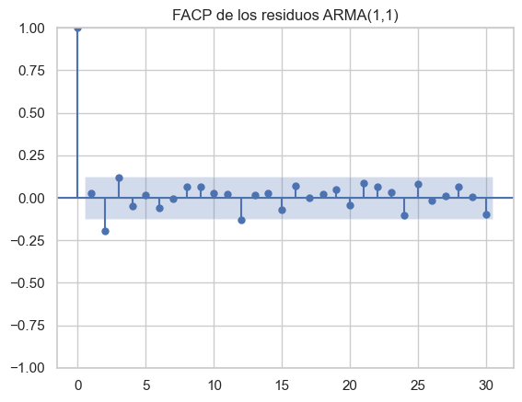
Figura 25. FAC y FACP de los residuos del modelo ARMA(1,1), sin autocorrelaciones significativas
Las gráficas de diagnóstico del ARMA(1,1) muestran un comportamiento de residuos considerablemente más estable que en los modelos anteriores. En el gráfico temporal, los residuos oscilan alrededor de cero sin presentar tendencias ni patrones sistemáticos, lo que indica que el modelo absorbe adecuadamente la estructura temporal de la serie. El choque extremo asociado al periodo de pandemia sigue presente, porque es un evento real en la serie original, pero aparece menos pronunciado que en el AR(1) y el MA(1), señal de que el término de media móvil está corrigiendo parte del efecto del ruido previo. La FAC de los residuos confirma esta mejora: excepto el rezago cero, todos los valores permanecen dentro de las bandas de confianza, sin picos significativos ni secuencias persistentes, lo que sugiere ausencia de autocorrelación remanente. De manera consistente, la FACP tampoco muestra rezagos dominantes ni estructura en los coeficientes parciales, sino valores dispersos y pequeños dentro de las bandas, como debe ocurrir cuando los residuos se comportan como ruido blanco. En conjunto, estas gráficas proporcionan evidencia visual clara de que el ARMA(1,1) es el modelo que mejor purga la dependencia temporal en la serie.
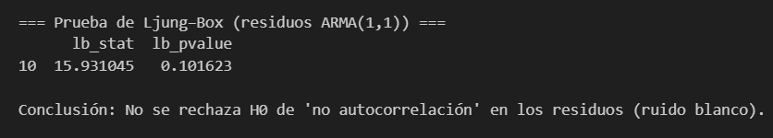
Figura 26. Prueba de Ljung–Box: evidencia de ausencia de autocorrelación en los residuos del modelo ARMA(1,1)
La prueba de Ljung–Box aplicada a 10 rezagos, confirma que el ARMA(1,1) es el único modelo que consigue eliminar la autocorrelación residual. El estadístico obtenido es aproximadamente 15.93, con un valor p de 0.10, superior al umbral de 0.05; por lo tanto, no se rechaza la hipótesis nula de no autocorrelación. Esto implica que, al considerar los primeros diez rezagos, no existe evidencia estadística de estructura temporal remanente en los residuos.
En términos de la metodología Box–Jenkins, este resultado es crucial: indica que el ARMA(1,1) captura adecuadamente la dependencia temporal de la serie y genera un proceso de errores compatible con ruido blanco. Esta propiedad, que no se cumplió ni en el AR(1) ni en el MA(1), constituye una de las razones principales para considerar al ARMA(1,1) como el modelo más adecuado para representar esta serie temporal.
5.4 Comparacion de AIC y BIC
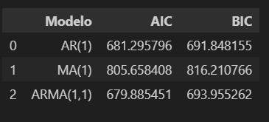
Tabla 4. Comparación de los modelos estimados mediante los criterios AIC y BIC
El modelo ARMA(1,1) presenta el AIC más bajo (≈ 679.89), lo que indica que, entre los tres modelos evaluados, es el que logra el mejor equilibrio entre ajuste y complejidad. Aunque el ARMA(1,1) tiene un parámetro adicional respecto al AR(1), el AIC sigue siendo menor, lo que sugiere que la mejora en el ajuste compensa esa mayor complejidad. El BIC, que penaliza con más fuerza la inclusión de parámetros adicionales, muestra valores ligeramente menores para el AR(1) que para el ARMA(1,1); sin embargo, la diferencia entre ambos es muy pequeña (≈ 2.1 puntos). Esta cercanía indica que, desde la perspectiva del BIC, ambos modelos son competitivos, pero recordando que el BIC favorece modelos más simples, esta diferencia no es suficiente para descartar al ARMA(1,1), especialmente porque la prueba de ruido blanco favorece solo al ARMA(1,1).
El resultado más claro es el del MA(1). Sus valores de AIC y BIC son muy superiores (más de 120 puntos arriba del AR(1) y más de 125 arriba del ARMA(1,1)), lo que indica que tiene un desempeño significativamente peor. Esto confirma que el MA(1) no logra capturar la estructura temporal de la serie y que su complejidad no aporta mejoras en el ajuste, sino que empeora la descripción del proceso.
En conjunto, los criterios de información sugieren que:
- MA(1) debe descartarse por completo debido a su AIC/BIC extremadamente altos.
- AR(1) es competente, pero no el mejor, ya que deja estructura residual sin capturar (evidencia confirmada en los residuos).
- ARMA(1,1) es el modelo con mejor desempeño global, al combinar un ajuste superior (menor AIC) con un comportamiento adecuado de los residuos.
Por lo tanto, estos resultados son coherentes con el diagnóstico previo: el ARMA(1,1) es el modelo que mejor equilibra ajuste, complejidad y validez estadística, y se posiciona como la opción más adecuada para representar la serie.
5.5 Significancia de Coeficientes
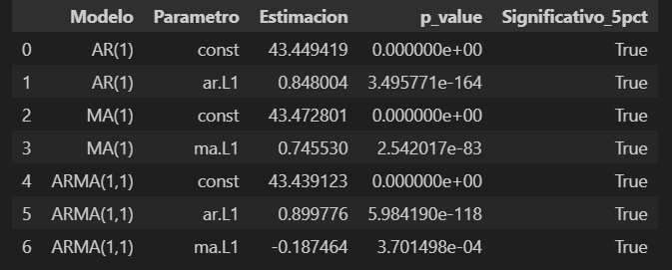
Tabla 5. Significancia estadística de los coeficientes estimados en los modelos AR(1), MA(1) y ARMA(1,1)
Todos los parámetros que importan en los tres modelos son estadísticamente significativos. El problema del MA(1) y del AR(1) no es falta de significancia, sino que aun siendo significativos dejan residuos diferentes al ruido blanco. El ARMA(1,1) es el único que tiene parámetros significativos y ruido blanco.
5.6 Diagnóstico de Residuos
El diagnóstico de residuos permite evaluar si cada modelo logró capturar la estructura temporal de la serie o si dejó patrones sin explicar. En el caso del AR(1), aunque los coeficientes son significativos y el modelo refleja la inercia natural de la serie, los residuos muestran problemas claros: la FAC exhibe varios rezagos por encima de las bandas y la prueba de Ljung–Box indica autocorrelación remanente. Esto significa que el AR(1) no absorbió toda la dependencia temporal y que su estructura es insuficiente para describir la dinámica completa.
El MA(1) presenta un diagnóstico aún más desfavorable. Los residuos muestran mucha estructura, la FAC tiene un patrón de caída lenta típico de un proceso más autorregresivo que de media móvil, y la FACP también presenta picos inesperados. Visualmente, los residuos no parecen ruido blanco y, las pruebas lo confirman: ambas pruebas de Ljung–Box detectan autocorrelación intensa. Esto indica que el modelo no solo es insuficiente, sino completamente inadecuado para esta serie.
Por otro lado, el ARMA(1,1) muestra el mejor desempeño. Los residuos oscilan alrededor de cero sin patrones visibles, la FAC y la FACP permanecen dentro de las bandas en todos los rezagos relevantes y no aparece estructura repetitiva. Aunque la serie conserva el choque extremo de la pandemia (que ningún modelo eliminará porque forma parte de los datos), en general es el único modelo cuyos residuos se ven limpios de dependencia temporal. Esto es precisamente lo que se espera de un modelo bien especificado.
5.7 Verificación de Ruido Blanco
Es importante mencionar que la prueba de Ljung–Box es la prueba formal para determinar si los residuos se comportan como ruido blanco. En el AR(1), el valor p cae por debajo de 0.05 al evaluar los primeros 10 rezagos, lo que indica que los residuos mantienen autocorrelación y, captura parte de la estructura, pero deja memoria residual que invalida su uso como modelo final.
En el caso de MA(1) la Ljung–Box integrada del resumen (lag 1) ya arroja p=0.00, y la prueba extendida a 10 rezagos produce un valor p prácticamente igual a cero. Esto implica que los residuos del MA(1) no solo no son ruido blanco, sino que contienen una cantidad importante de autocorrelación acumulada. Es una señal clara de que el modelo no representa en absoluto la dinámica real de la serie.
El ARMA(1,1) es el único modelo que supera esta verificación. En el lag 1, el valor p es alto (0.69), lo que indica ausencia de autocorrelación inmediata. Más importante aún, la prueba completa con 10 rezagos, la realmente relevante, arroja un valor p de 0.10, suficiente para no rechazar la hipótesis nula de no autocorrelación. Esto significa que, una vez ajustado el ARMA(1,1), los residuos se comportan como ruido blanco: ni FAC ni FACP muestran patrones, y no queda estructura temporal por modelar. Esta propiedad lo convierte en el único modelo válido según el criterio fundamental de la metodología Box–Jenkins.
- Selección de Modelo Final
La selección del modelo final se basa en tres criterios fundamentales válido de acuerdo con la metodología Box–Jenkins: la capacidad del modelo para capturar la estructura temporal de la serie, el comportamiento de los residuos y la comparación mediante criterios de información. Los resultados obtenidos señalan una diferencia clara entre los tres candidatos. Recapitulando las secciones pasadas. En contraste con los modelos AR(1) y MA(1), el ARMA(1,1) combina un buen ajuste con residuos que no exhiben dependencia temporal, además de tener los criterios de información más bajos del conjunto. Estos elementos convergen en señalar que el ARMA(1,1) es el modelo que mejor representa la dinámica de la serie.
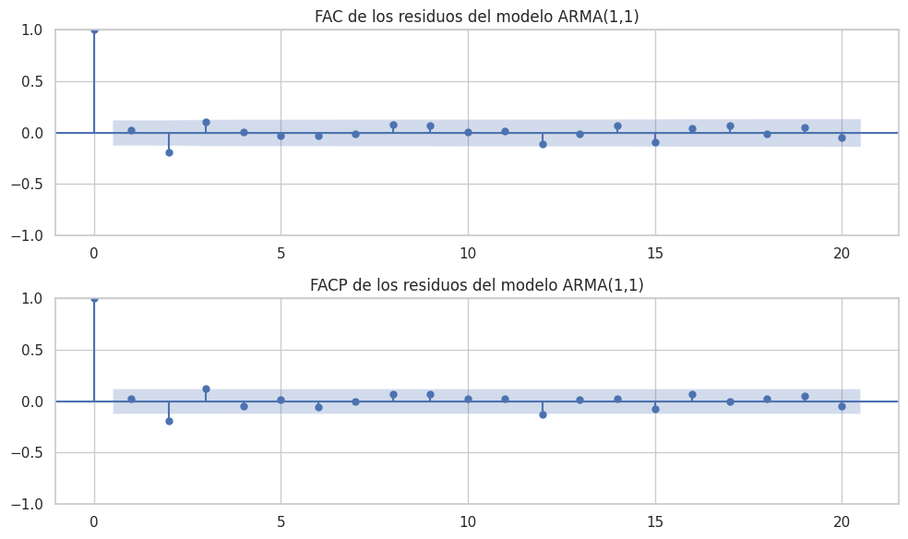
Figura 27. FAC y FACP de los residuos del modelo ARMA(1,1)
Para validar formalmente si el modelo ARMA(1,1) logra capturar la estructura temporal de la serie, se analizó la Función de Autocorrelación (FAC) y la Función de Autocorrelación Parcial (FACP) de los residuos. En ambas funciones, todas las autocorrelaciones se mantienen dentro de las bandas de confianza al 95%, y no se observan picos significativos en ninguno de los rezagos. Esto indica que los residuos no presentan dependencia temporal y se comportan como un proceso de ruido blanco.
Este resultado es consistente con la prueba de Ljung–Box, la cual no rechaza la hipótesis nula de no autocorrelación. En conjunto, esta evidencia confirma que el ARMA(1,1) logra absorber la persistencia de la serie y modelar adecuadamente su dinámica, validando su uso como modelo final para la etapa de pronósticos.
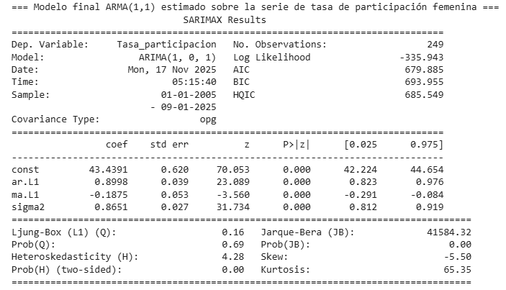
Figura 28. Estimación del modelo final ARMA(1,1), seleccionado por su menor AIC/BIC y residuos compatibles con ruido blanco
Los coeficientes del modelo ARMA(1,1) resultan estadísticamente significativos y con los signos esperados: el componente autoregresivo (AR(1)) es positivo y elevado, lo que refleja la fuerte persistencia de la serie, mientras que el término de media móvil (MA(1)) corrige adecuadamente la autocorrelación residual. En conjunto, estos resultados confirman que el ARMA(1,1) ofrece un ajuste adecuado y es consistente con los supuestos de la metodología Box–Jenkins.
6.1 Justificación de Selección del Modelo
La elección del ARMA(1,1) como modelo final se justifica tanto por exclusión como por evidencia positiva. En primer lugar, el MA(1) queda descartado desde el inicio debido a que sus residuos presentan autocorrelación muy significativa incluso en el primer rezago, y su AIC/BIC es más de cien puntos superiores a los de los otros modelos, lo que revela un ajuste claramente deficiente. El AR(1), aunque más razonable, tampoco resulta adecuado: sus residuos no pasan la prueba de ruido blanco en 10 rezagos y mantienen una estructura temporal que el modelo no logra capturar.
El ARMA(1,1), por el contrario, muestra coeficientes significativos, un AIC más bajo que ambos modelos, un BIC competitivo y, lo más importante, residuos estadísticamente indistinguibles de ruido blanco. Las FAC y FACP de los residuos no muestran picos significativos y la prueba de Ljung–Box no rechaza la hipótesis nula de no autocorrelación. Esto confirma que el ARMA(1,1) sí logra absorber la persistencia y corregir la autocorrelación remanente, describiendo adecuadamente la dinámica temporal de la serie. Con base en todo lo anterior, el ARMA(1,1) se selecciona como el modelo final para el análisis y los pronósticos.
- Pronóstico óptimo del modelo ARMA(1,1)
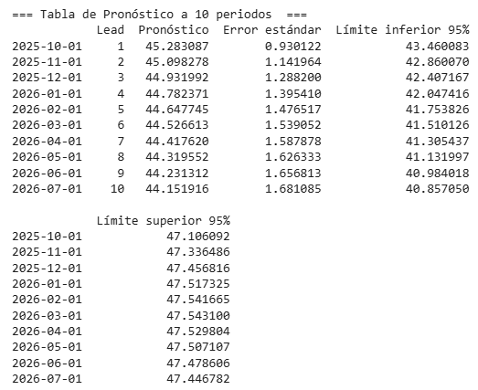
Tabla 6. Pronóstico a 10 periodos del modelo ARMA(1,1), en formato Cuadro 6.3
El modelo ARMA(1,1) se utilizó para generar un pronóstico a diez periodos hacia adelante. Los valores estimados muestran una trayectoria ligeramente descendente, coherente con el comportamiento reciente de la serie. Los intervalos de predicción al 95% se amplían conforme aumenta el horizonte, reflejando la incertidumbre natural en pronósticos más largos. En conjunto, tanto la tabla como la gráfica indican que el modelo produce proyecciones estables y consistentes con la dinámica histórica de la tasa de participación femenina.
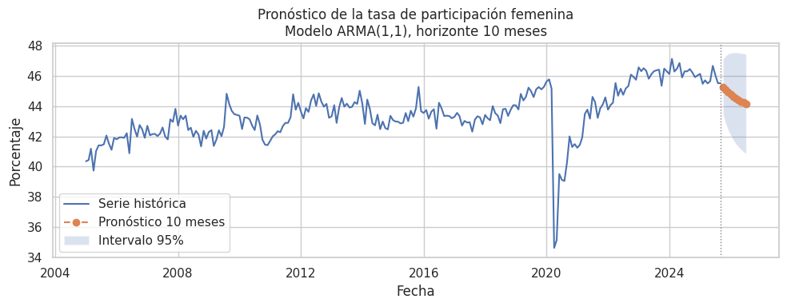
Figura 29. Pronóstico a 10 periodos del modelo ARMA(1,1) con intervalos de predicción al 95%
7.1 Comparación con modelo automático
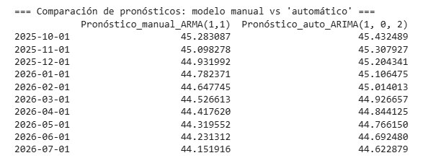
Figura 28. Comparación de pronósticos: modelo ARMA(1,1) vs. modelo automático ARIMA(1,0,2)
En esta etapa se realizó una comparación entre el modelo seleccionado manualmente (ARMA(1,1)) y un modelo alternativo obtenido mediante un procedimiento automático de búsqueda por criterios de información. Para ello, se estimó un conjunto de modelos ARMA con distintos órdenes y se seleccionó aquel que presentó el menor valor de AIC, siguiendo el criterio de parsimonia y ajuste recomendado en la metodología Box–Jenkins.
La búsqueda automática evaluó modelos de la forma ARIMA(p,0,q) para diferentes combinaciones de p y q. El modelo con mejor desempeño según el AIC fue el ARIMA(1,0,2), el cual presentó un AIC de 670.94, ligeramente menor al del modelo manual ARMA(1,1) (AIC = 679.89). Esto indica que, desde la perspectiva estrictamente informacional, el modelo automático ofrece un ajuste marginalmente superior.
A partir de este modelo automático, se generó un pronóstico a 10 periodos. La Tabla X muestra la comparación directa entre los pronósticos del modelo seleccionado manualmente (ARMA(1,1)) y los del modelo automático (ARIMA(1,0,2)) para el mismo horizonte.
En general, ambos modelos producen trayectorias muy similares, especialmente durante los primeros meses del horizonte de pronóstico. Las diferencias comienzan a ampliarse ligeramente hacia los últimos periodos, donde el modelo automático muestra niveles apenas superiores respecto al modelo manual. Sin embargo, estas diferencias son pequeñas (del orden de 0.1 a 0.5 puntos porcentuales) y no modifican la interpretación general del comportamiento esperado de la serie.
En conjunto, esta comparación confirma que:
- El modelo manual ARMA(1,1) ofrece pronósticos coherentes y estables.
- El modelo automático ARIMA(1,0,2) sugiere una dinámica muy similar, sin mejoras sustanciales en el comportamiento predictivo.
- La proximidad entre ambas trayectorias valida la selección manual y refuerza la robustez de las conclusiones del modelo final.
Aunque el modelo automático ARIMA(1,0,2) genera valores ligeramente distintos a los del modelo manual ARMA(1,1), estas diferencias son pequeñas y no modifican la lectura general del comportamiento futuro de la serie. Ambos modelos proyectan niveles similares, con una trayectoria suavemente descendente y dentro de rangos compatibles con la tendencia reciente.
Esta evidencia permite continuar con la siguiente etapa del análisis: la actualización del pronóstico cuando se incorpora nueva información.
- Actualización del pronóstico
Para realizar la actualización del pronóstico, se incorporó a la serie el valor observado en el primer mes del horizonte original. Una vez agregado este dato, el modelo ARMA(1,1) fue reestimado y se generó un nuevo pronóstico para los nueve periodos restantes. Los valores actualizados presentan una trayectoria muy similar al pronóstico original, con un ligero desplazamiento dado por la inclusión del nuevo dato. Los intervalos de predicción se mantienen estables y coherentes con la volatilidad reciente de la serie. En conjunto, la actualización confirma la robustez del modelo seleccionado, ya que la dinámica proyectada no cambia de manera sustancial tras incorporar información adicional.
La actualización del pronóstico se realiza incorporando el primer valor observado después del horizonte original. Dado que el periodo correspondiente al lead 1 ya es conocido, solo quedan nueve periodos por pronosticar.
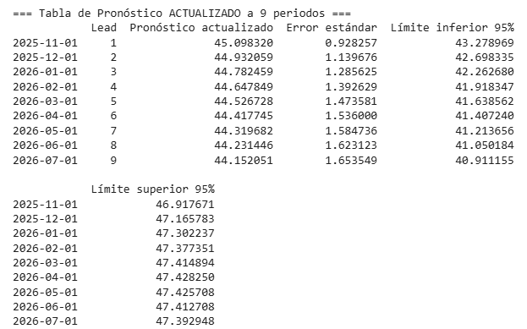
Tabla 7. Pronóstico actualizado a 9 periodos del modelo ARMA(1,1), en formato Cuadro 6.4

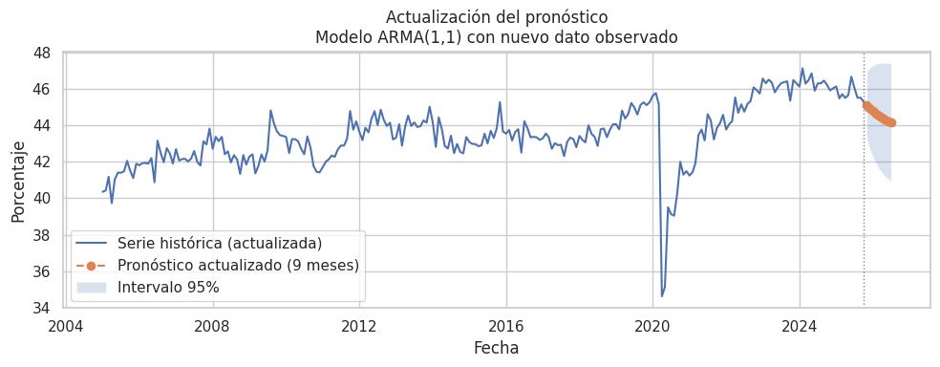
Figura 30. Actualización del pronóstico a 9 periodos del modelo ARMA(1,1) con intervalos de predicción al 95%
Conclusiones
El análisis realizado permite concluir que la tasa de participación femenina en México presenta una dinámica estable y compatible con un proceso estacionario en niveles. La evidencia obtenida mediante la prueba ADF, junto con el análisis gráfico de la FAC y la FACP, confirma que la serie no posee una raíz unitaria y que sus fluctuaciones responden a variaciones transitorias más que a cambios permanentes en su trayectoria. Esto implica que los choques económicos o sociales afectan a la participación femenina, pero sus efectos tienden a disiparse con el tiempo.
La evaluación comparativa entre los modelos AR(1), MA(1) y ARMA(1,1) mostró diferencias claras en su capacidad para capturar la estructura temporal de la serie. Si bien los tres modelos presentan coeficientes significativos, únicamente el ARMA(1,1) cumple simultáneamente con los supuestos fundamentales de la metodología Box–Jenkins. Este modelo exhibió los residuos más cercanos a un proceso de ruido blanco, superó la prueba de Ljung–Box en los primeros diez rezagos y obtuvo el valor más bajo de AIC, lo que lo posiciona como la especificación más adecuada para describir la dinámica de la tasa de participación femenina.
Los pronósticos generados con el modelo ARMA(1,1) sugieren una ligera disminución en el corto plazo, acompañada de intervalos de predicción que crecen gradualmente conforme se amplía el horizonte temporal. La comparación con un modelo alternativo estimado automáticamente confirma que ambos producen trayectorias muy similares, lo cual valida la estabilidad del modelo seleccionado y la consistencia de los resultados.
Finalmente, la actualización del pronóstico, incorporando el valor del primer periodo originalmente proyectado, no modifica sustancialmente la tendencia estimada, lo que refuerza la robustez del modelo ARMA(1,1). La serie extendida mantiene un comportamiento predecible y coherente con su historial reciente, lo que permite interpretar que, en ausencia de choques extraordinarios, la participación laboral femenina en México continuará fluctuando dentro de un rango acotado y estable.
En conjunto, los resultados de este estudio aportan evidencia empírica sobre la dinámica transitoria de la participación laboral femenina y muestran que los modelos estocásticos de series de tiempo constituyen una herramienta útil para describir y anticipar su evolución. Los hallazgos pueden servir como referencia para el diseño de políticas públicas orientadas a fortalecer la inserción laboral de las mujeres, en un contexto donde los cambios estructurales y coyunturales continúan influyendo en su participación económica.
Referencias
Comunicación Social INDICADORES de OCUPACIÓN Y EMPLEO Diciembre de 2023 El Instituto Nacional de Estadística Y Geografía (INEGI) Presenta Los Resultados de La Encuesta.
Guerrero, V. M. (2018). Análisis estadístico de series de tiempo económicas (2a ed.). Pearson Educación.
INEGI (2024). Indicadores de Ocupación y Empleo. Diciembre de 2023 (Comunicado de prensa número 30/24). Encuesta Nacional de Ocupación y Empleo (ENOE). México. Disponible en: https://www.inegi.org.mx/programas/enoe/15ymas/

